Korisničko uputstvo

Za projekat je potreban QGIS softver. Nakon uspešne instalacije, potrebno je pokrenuti QGIS aplikaciju.

Zatim je potrebno pokrenuti novi projekat, kako je prikazano na slici 1.

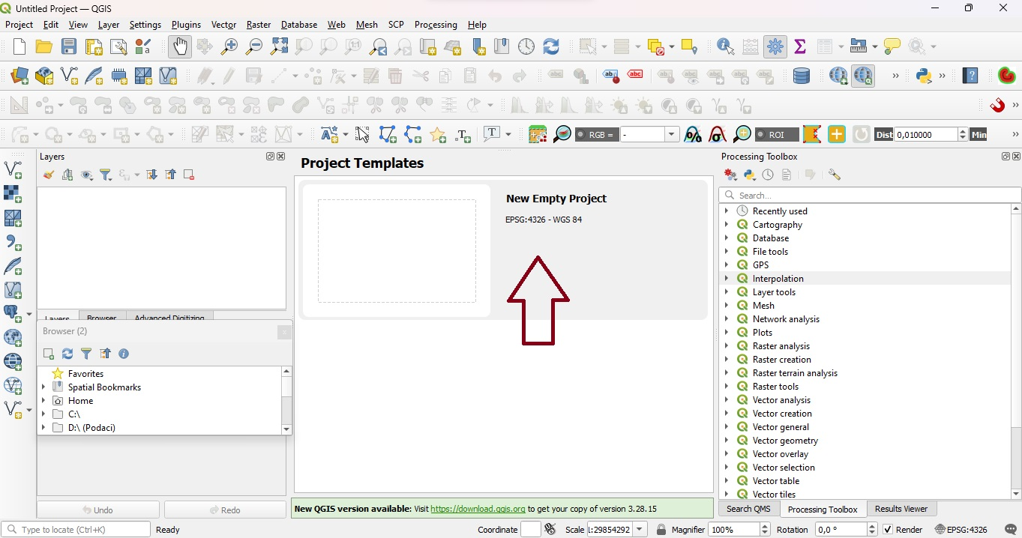

Slika 1: Pokretanje novog projekta

Ne zaboravite da podesite odgovarajući koordinatni sistem, u ovom slučaju to je 6316, Balkan Zone 7.

To ćete uraditi tako što u donjem desnom uglu kliknete na označeno polje (Slika2). Kada se otvori novi prozor, u search baru kucati odgovarajući koordinatni sistem.

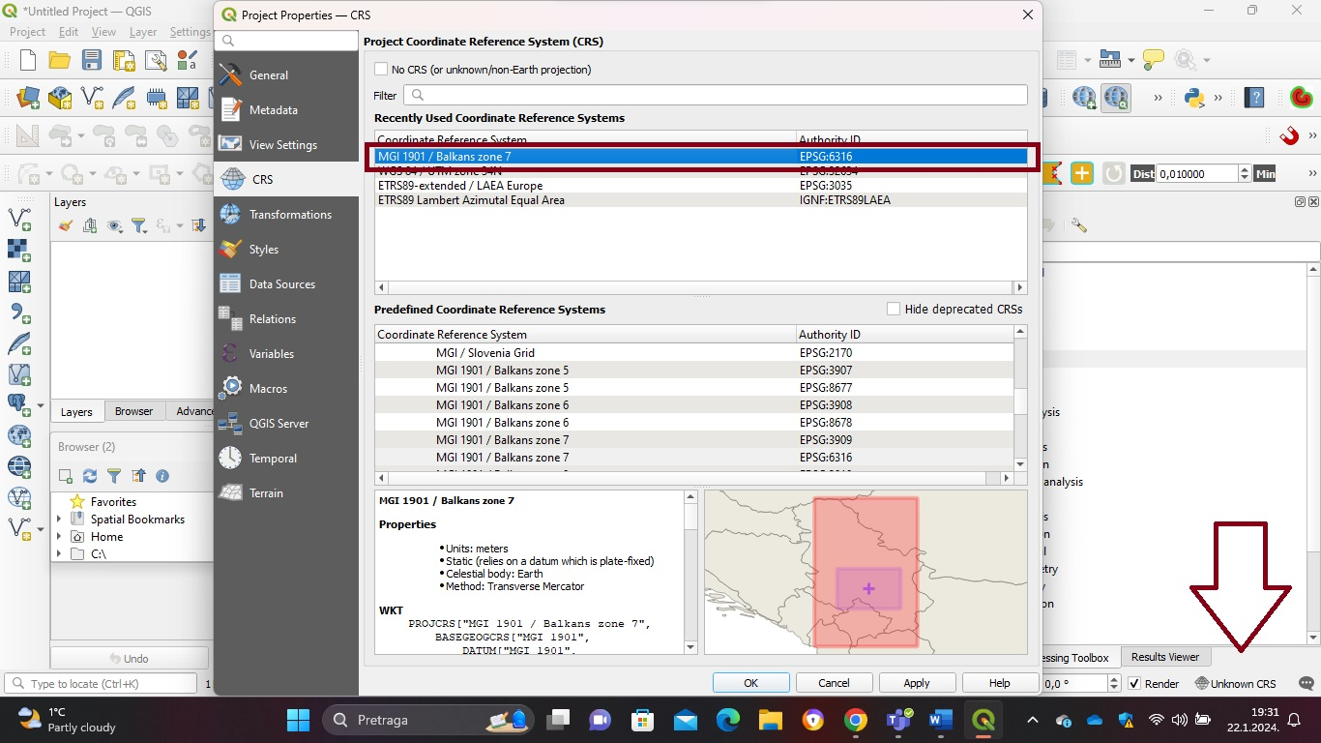

Slika 2: podešavanje koordinatnog sistema

Sledeći korak jeste ubacivanje odgovarajućeg shapefile-a. Tražimo odgovarajući fajl, pod imenom Ukupno stradalih rasinski okrug.shp i taj isti fajl prevučemo u naš gis projekat (pratiti upustva sa slike 3).

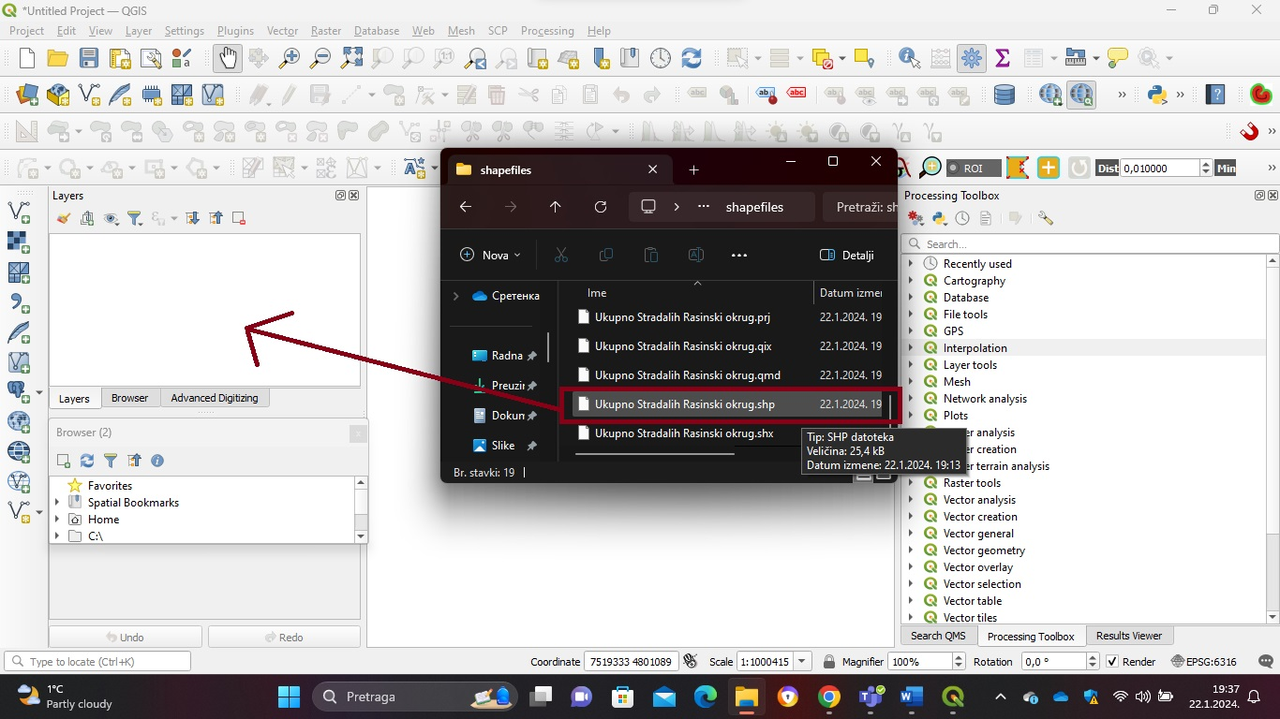

Slika 3: Ubacivanje shapefile-a

Kada desnim kokom miša pritisnete na shapefile, otvaraju se razne opcije, koje sadrže različite podatke, od čega je možda najvažniji „attribute table“. Sadrži najznačajnije informacije o našem layeru.

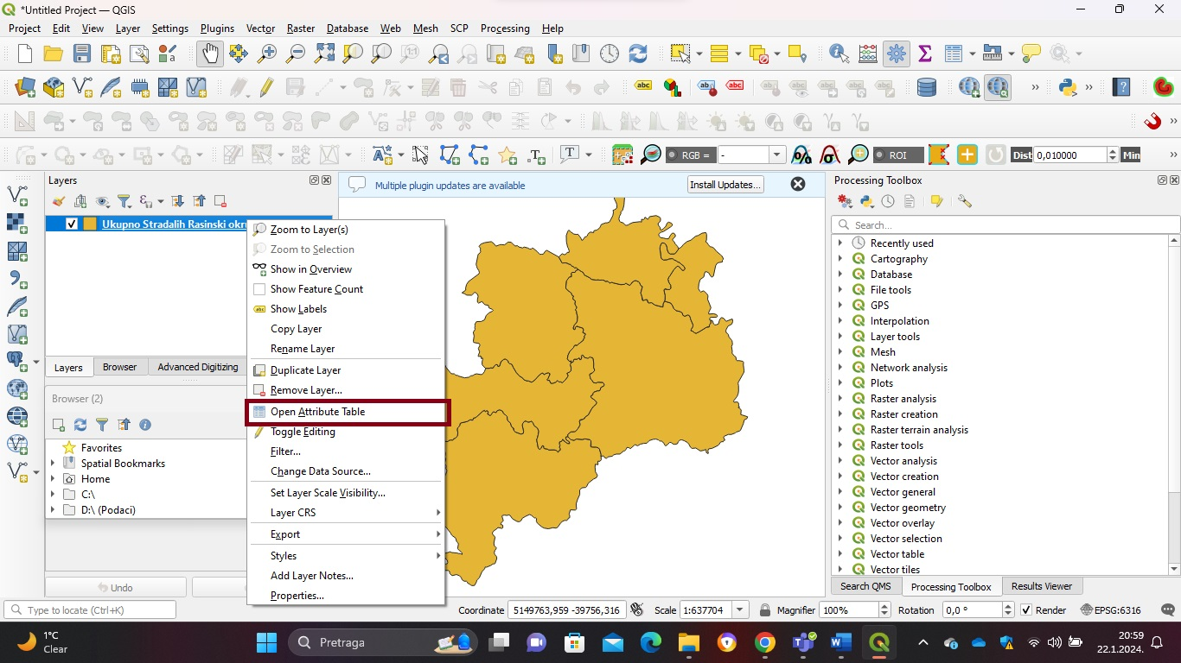

Slika 4: podaci o layer-u

Pritiskom duplog kila na levom tasteru miša na naš layer, otvara se prozor layer properties, gde postoji opcija Symbology, gde možete menjati način prikazivanja poligona. Izrada karate 1 i 2 je uradjena pomoću opcije graduated, koja omogućava da pravite i podešavate sopstvene klase ili vrednosti (Slika 5).

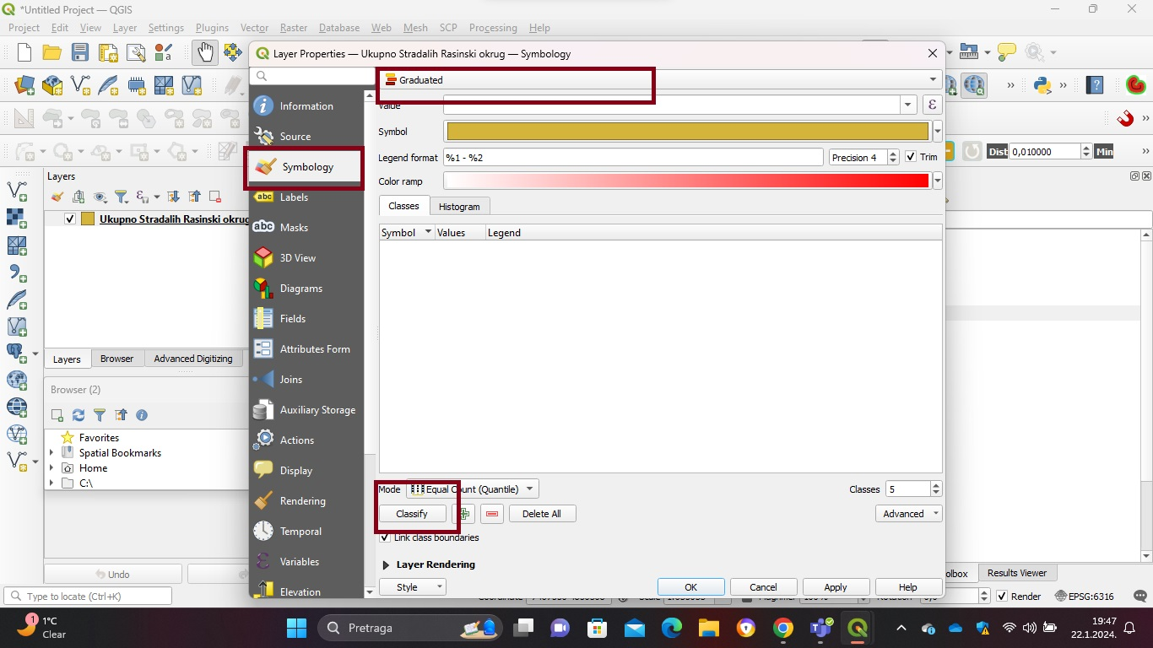

Slika 5: opcija Symbology